臺南市自然與生活科技領域輔導團團務會議紀錄
一、會議主題：106學年度第1學期自然與生活科技領域輔導團工作小組會議
二、會議日期：106年9月28日
三、會議地點：臺南市仁德區仁和國小
四、主席：郭國城校長
五、參加人員：郭國成校長、曾文欽校長、何志中校長、陳藝珍老師、許崑泉老師、張良誠老師、尤士哲老師、謝文山老師
六、報告及討論事項：
(一)、9-12月行事曆確認
年 | 月 | 日 | 星期 | 主題 | 地點 | 研習代碼
106 | 9 | 7 | 四 | 國小組團務會議 | 仁德區仁和國小
106 | 9 | 14 | 四 | 國中小團務會議 | 國立成功大學理化大樓三樓理院會議室
106 | 9 | 20 | 三 | 到校服務 | 永康區三村國小 | 203351
106 | 9 | 21 | 四 | 總團會議 | 安平區新南國小
106 | 9 | 27 | 三 | 穿梭古今話地質 | 新化區那拔國小 | 204136
106 | 9 | 28 | 四 | 國小組團務會議 | 仁德區仁和國小

年 | 月 | 日 | 星期 | 主題 | 地點 | 研習代碼
106 | 10 | 14 | 六 | 穿梭古今話地質 | 新化區那拔國小 | 204137
106 | 10 | 18 | 三 | 到校服務 | 永康區三村國小 | 203354
106 | 10 | 21 | 六 | 手擲機製作設計探究 | 安南區安佃國小 | 204951
106 | 10 | 28 | 六 | 手擲機製作設計探究 | 新營區公誠國小 | 204952

年 | 月 | 日 | 星期 | 主題 | 地點 | 研習代碼
106 | 11 | 4 | 六 | 穿梭古今話地質 | 新化區那拔國小 | 204135
106 | 11 | 11 | 六 | 以管窺天論星象 | 仁德區仁和國小 | 204954
106 | 11 | 15 | 三 | 到校服務 | 永康區三村國小 | 203359
106 | 11 | 22 | 三 | 科學展覽指導經驗分享 | 新化區那拔國小
106 | 11 | 25 | 六 | 戶外教育－體驗式探究教學 | 安南區安佃國小、台江 | 204956

年 | 月 | 日 | 星期 | 主題 | 地點 | 研習代碼
106 | 12 | 2 | 六 | 以管窺天論星象 | 新營區公誠國小 | 204955
106 | 12 | 13 | 三 | 到校服務 | 永康區三村國小 | 203350

(二)、107上半年精進計畫說明
- 十二年國教新課綱知能研習實施計畫
 |  | 姓名 | 單位職稱
08:30-09:00 | 報到 | 李麗菁 | 新東國小總務主任 | 學員簽到領取講義
09:00-09:50 | 介紹十二年國小新課綱 | 胡秀芳 | 樹林國小教師 | 透過簡報介紹課綱精神與變革
09:50-10:00 | 茶敘 | 李麗菁 | 新東國小總務主任
10:00-10:50 | 十二年國教新課綱教學示例分享 | 胡秀芳 | 樹林國小教師 | 透過簡報分享央團完成的相關教學示例
10:50-11:00 | 茶敘 | 李麗菁 | 新東國小總務主任
11:00-11:50 | 十二年國教新課綱教學設計架構 | 胡秀芳 | 樹林國小教師 | 透過簡報引導教師認識新課綱教學架構與撰寫技巧
12:00-13:00 | 午餐及意見交流 | 李麗菁 | 新東國小總務主任 | 學員領取餐盒
13:00-13:50 | 十二年國教新課綱教學設計實作 | 胡秀芳 | 樹林國小教師 | 由學員依據自己的需求進行教學設計實作
13:50-14:00 | 茶敘 | 李麗菁 | 新東國小總務主任
14:00-14:50 | 十二年國教新課綱教學設計實作 | 胡秀芳 | 樹林國小教師 | 由學員依據自己的需求進行教學設計實作
14:50-15:00 | 茶敘 | 李麗菁 | 新東國小總務主任
15:00-15:50 | 十二年國教新課綱教學設計實作與分享 | 胡秀芳 | 樹林國小教師 | 由學員依據自己的需求進行教學設計實作並分享教學設計
15:50-16:00 | 綜合座談 | 郭國成 | 仁和國小校長
16:00- | 賦歸
- 科學展覽經驗分享
時間 | 課程內容 | 預定講師 |  | 實施方式
時間 | 課程內容 | 姓名 | 單位職稱 | 實施方式
13:20-13:30 | 報到 | 李麗菁 | 新東國小總務主任 | 學員簽到領取講義
13:30-14:20 | 科學展覽經驗分享 | 柯瑞龍 | 高雄市陽明國中 | 透過簡報分享科學展覽指導經驗
14:20-14:30 | 茶敘 | 李麗菁 | 新東國小總務主任
14:30-15:20 | 科學展覽經驗分享 | 柯瑞龍 | 高雄市陽明國中 | 科學展覽指導練習
15:20-15:30 | 茶敘 | 李麗菁 | 新東國小總務主任
15:30-16:20 | 科學展覽經驗分享 | 柯瑞龍 | 高雄市陽明國中 | 科學探究歷程與指導技巧
16:20-16:30 | 綜合座談 | 郭國成 | 仁和國小校長
(三)、素養導向教學與評量示例撰寫
研修原則與特色
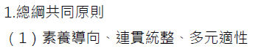
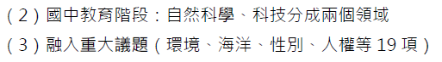
綱要之特色與原則
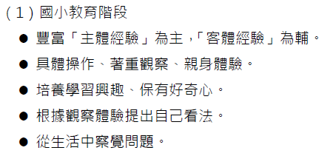
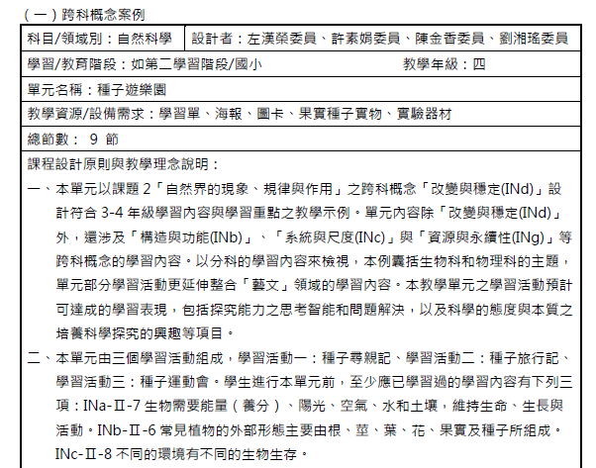
(四)、聯合分區研討會
辦理時間：11/9-11/11日
11/9 屏東明正國中( 屏東縣自然領域召集人學校)辦理「縣市輔導團特色課程展攤及探究公開課」
11/10 到屏東教育大學參加「2017 第6屆亞洲動物園教育者暨第33屆科學教育國際研討會」
11/11 參訪農委會「屏東農業生物科技園區」（自由參加，25人成辦）
七、臨時動議：
八、散會
團務會議照片
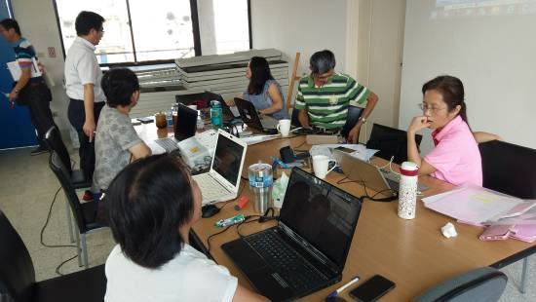 | 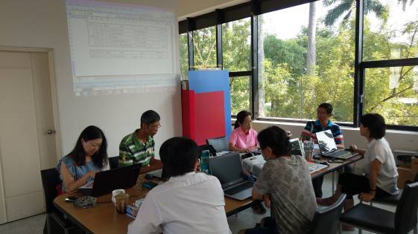
針對報告事項進行討論 | 針對報告事項進行討論
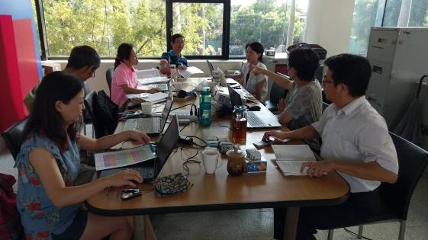 | 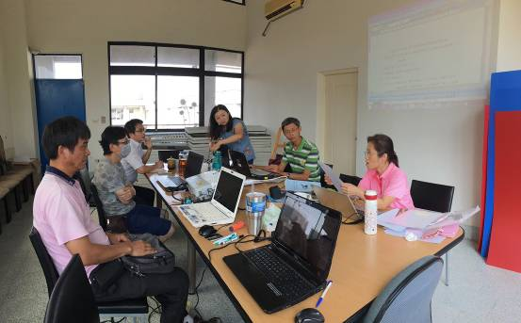
針對報告事項進行討論 | 針對報告事項進行討論
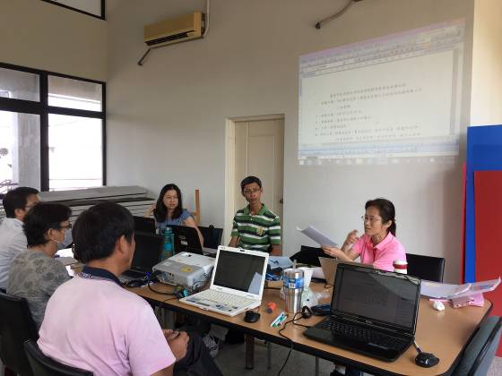 | 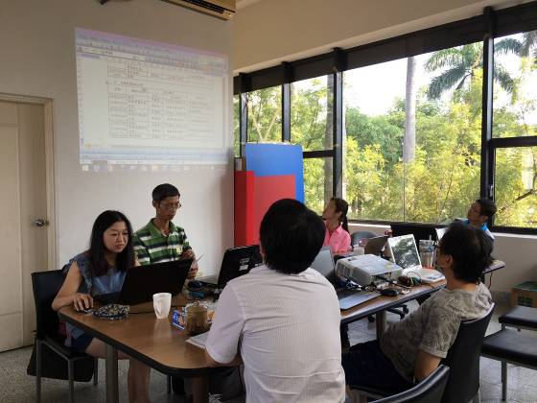
針對報告事項進行討論 | 針對報告事項進行討論

